Министерство науки и высшего образования РФ
Федеральное государственное автономное
образовательное учреждение высшего образования
«СИБИРСКИЙ ФЕДЕРАЛЬНЫЙ УНИВЕРСИТЕТ»

Институт космических и информационных технологий

Кафедра прикладной информатики

ОТЧЕТ О ПРАКТИЧЕСКОЙ РАБОТЕ № 3
по дисциплине «Тестирование и контроль качества ПО»

Преподаватель __________ А. А. Рогалев
подпись, дата

Студент группы КИ22-21б, 032215739 __________ А. С. Полешко
подпись, дата

Красноярск 2025
Задание

Цель работы: научиться разрабатывать и применять модульные тесты для проверки корректности работы программного кода.
Задача: разработать юнит тесты для части Fastapi приложения.

Ход работы

Всю работу будем выполнять с использованием Python и библиотеки для тестирования Pytest.

Тестирование crud/role.py

В задании требовалось создание юнит-тестов для CRUD-функций работы с ролями (Role) и правами (Permission). Тесты проверяют корректность:
- создания, получения, обновления и удаления ролей и прав;
- связывания прав с ролями и удаления связей;
- корректного взаимодействия с базой данных.
Для имитации запросов в базу данных использовался фреймворк unittest.mock.MagicMock. Также были созданы фикстуры (fixtures) для повторного использования. Программный код представлен на рисунке 1.

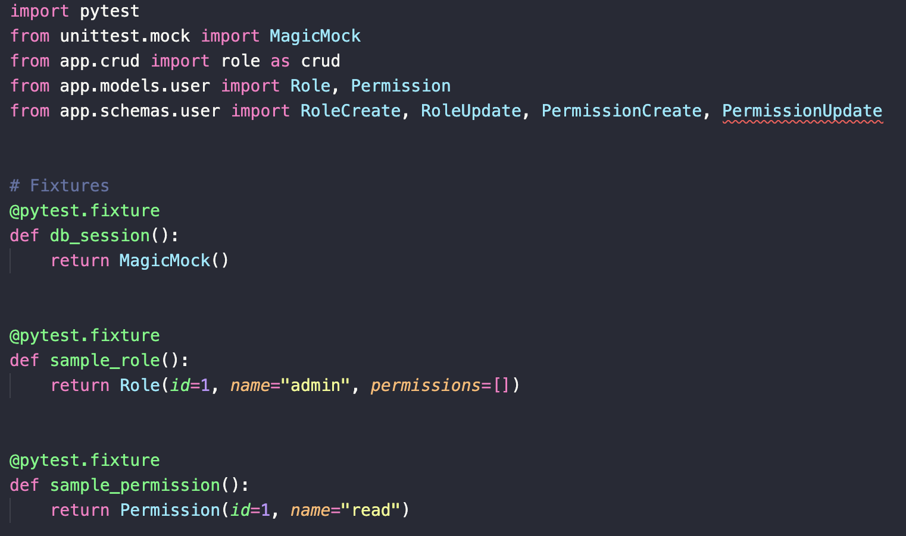
Рисунок 1 – Параметризованные тесты для публичных методов

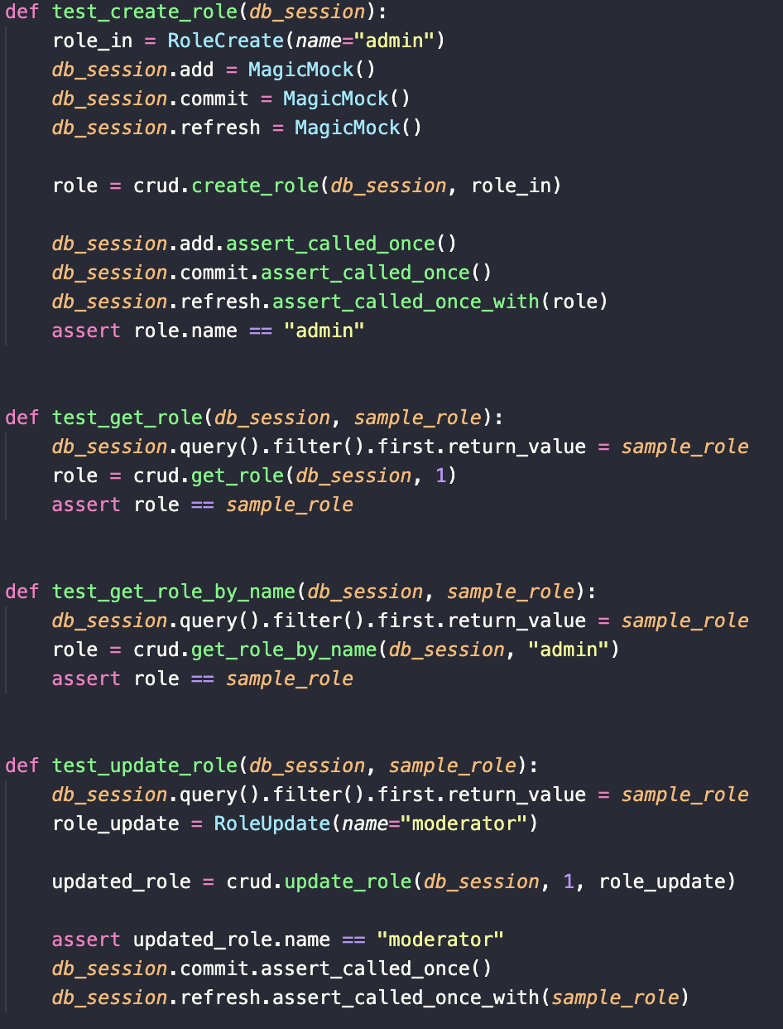
Рисунок 1 – Тестирование модуля crud/role.py
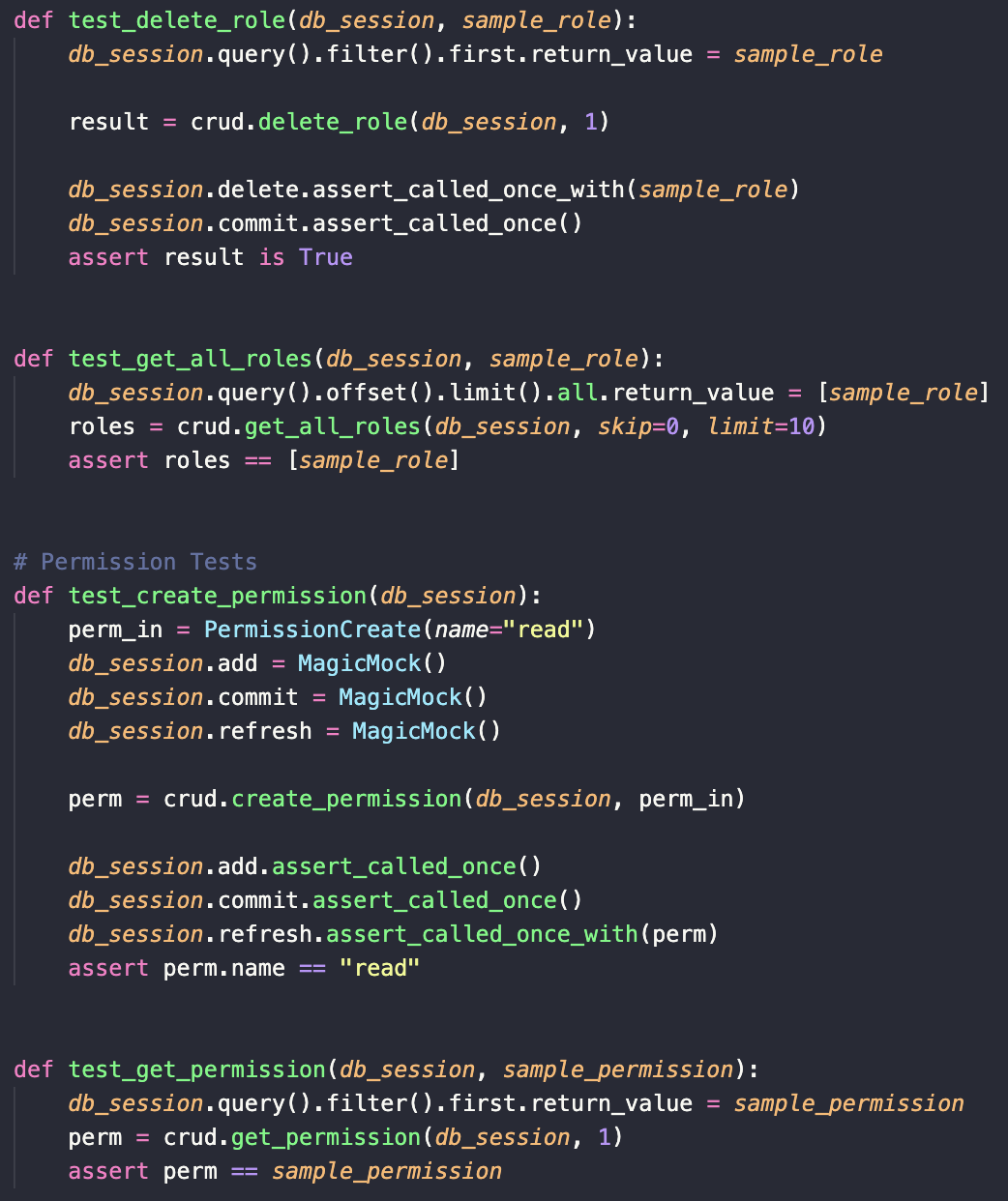
Рисунок 1 – Продолжение

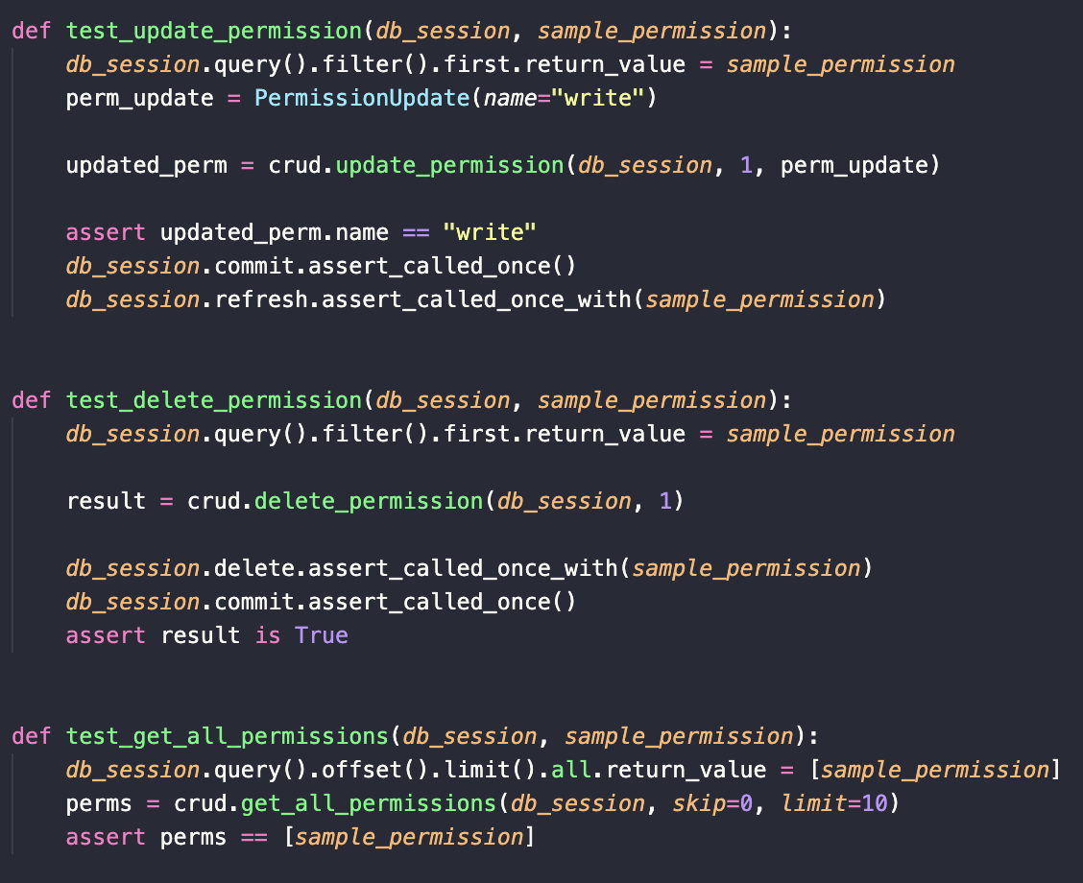
Рисунок 1 – Продолжение

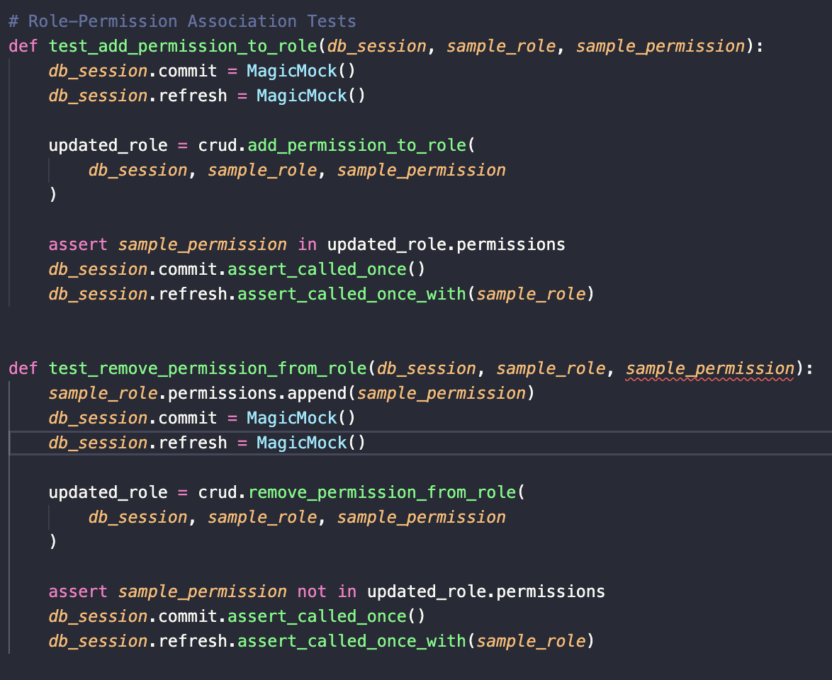
Рисунок 1 – Окончание

Тестирование utils/security.py

В задании требовалось создание юнит-тестов для функций работы с паролями и JWT-токенами. Тесты проверяют:
- корректность хэширования и проверки пароля;
- создание уникальных хэшей для одного пароля;
- генерацию JWT-токенов с дефолтным и кастомным сроком действия;
- корректность данных внутри токена (sub, user_id) и срока действия (exp).
Программный код представлен на рисунке 2.

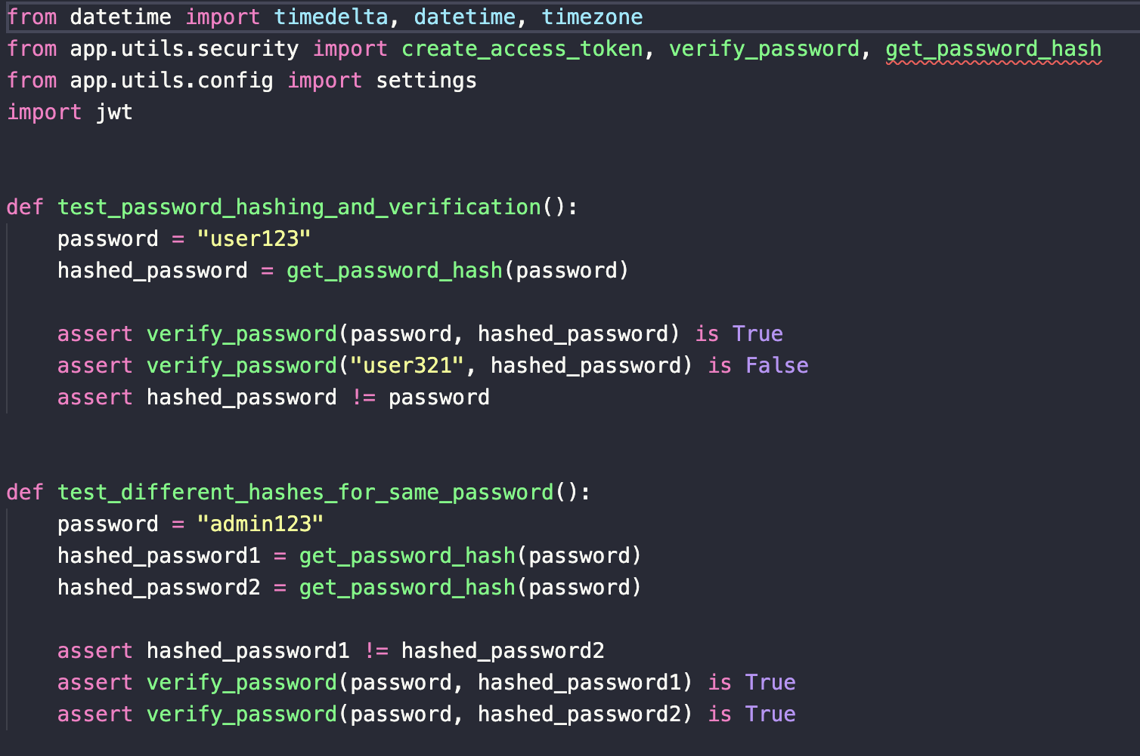
Рисунок 2 – Тестирование модуля utils/security.py
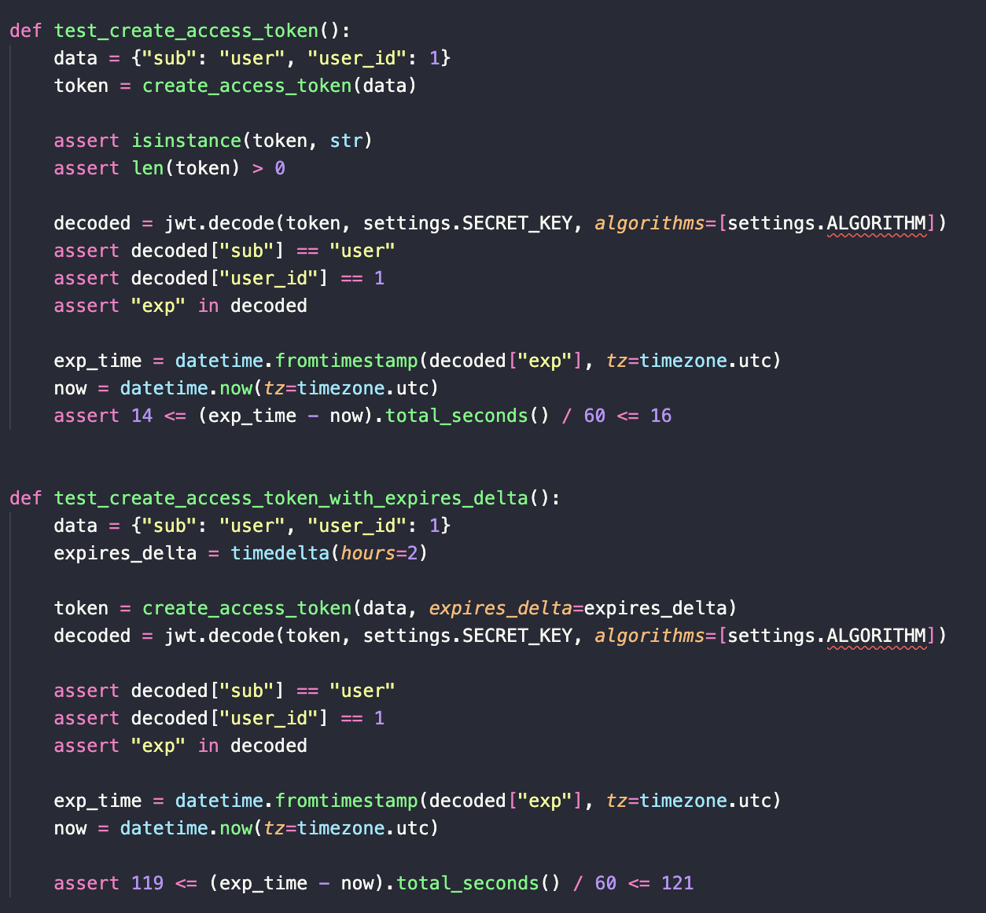
Рисунок 2 – Окончание

Результаты тестов

Получившийся результат представлен на рисунке 3.

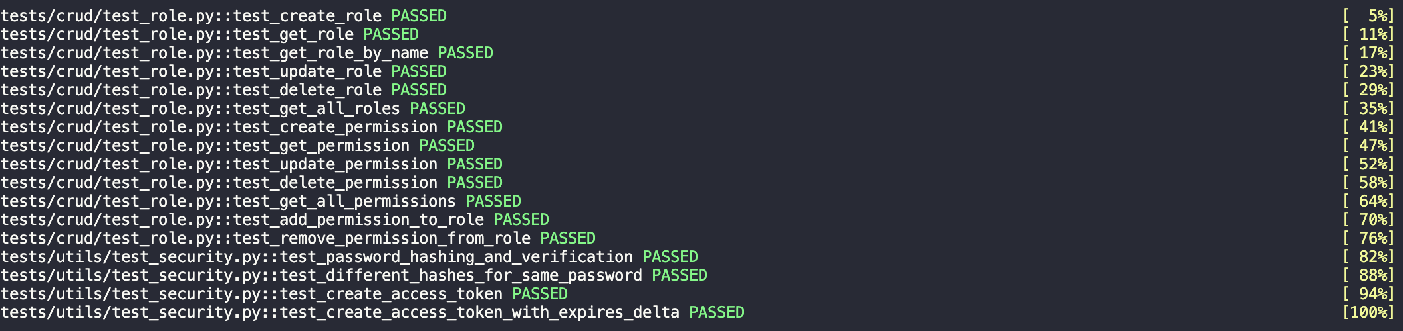
Рисунок 3 – Результаты выполнения тестов

Заключение

В ходе работы были разработаны и выполнены модульные тесты для crud/role.py и utils/security.py. Практика позволила закрепить навыки написания юнит-тестов и использования инструментов автоматизированного тестирования для повышения надёжности программного обеспечения.

